**水的汽化热测量实验**

**一、实验目的**

1．了解汽化热的含义和测量方法；

2．测量水的汽化热。

二、实验仪器

THQWH-1型水的汽化热测量实验仪（含实验对象）、物理天平或电子天平（自备）

本实验系统包括实验仪和实验对象两部分。

如图1所示，加热器对汽化杯加热，使水达到沸腾状态。由于杯盖的存在，汽化杯中产生的水蒸汽经过出气管、进气管到达量热器，冷凝成水，放出的热量使量热器及其中的水温度升高。

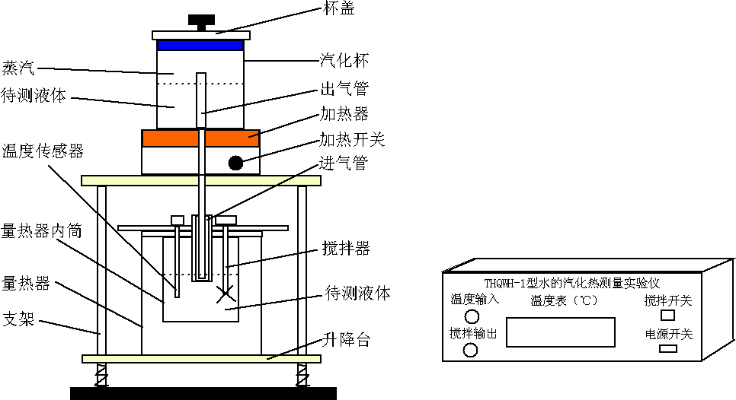

图1 水的汽化热测量系统结构图

三、实验原理

物质由液态向气态转化的过程称为汽化。

液体内部动能大的分子飞离表面而成为分子，随着这些高速分子的溢出，液体的温度将要下降，若要保持液体温度不变，外界就要不断为其提供热量。单位质量的液体汽化时所吸收的热量就是该物质的汽化热。液体的汽化热不但和液体的种类有关，还和汽化时的温度有关，因为温度升高，液相分子和气相分子的能量差别将逐渐减小，因此温度升高，液体的汽化热减小。

物质由气态转化为液态的过程称为凝结，凝结时将释放出在同一条件下汽化时所吸收的相同的热量，因此可以通过测量凝结时所放出的热量来测量该液体汽化时的汽化热。

设有质量为m沸点温度为的蒸汽凝结成水并且温度降为，蒸汽放出的热量使量热器整体的温度从升至，则蒸汽放出的热量为，L为水在沸点时的汽化热，为水的比热容，而量热器整体吸收的热量为， 为量热器中原有水的质量。为内筒的质量，为内筒的比热容，为量热器整体的热容，如果搅拌器和温度传感器等的质量用水当量表示，则。在没有其他热损失的情况下：

 （4-1）

 （4-2）

水的汽化热标准值为

=0.216colg-1℃ c0=0.998colg-1℃

量热器各部分配件的质量及比热容见下表：

|  |  |  |  |
| --- | --- | --- | --- |
| 名称 | 质量（g） | 材质 | 比热容（cal·g-1·℃-1） |
| 传感器 | 7.41 | 铜 | 0.0921 |
| 搅拌器、螺丝 | 5.97 | 不锈钢 | 0.107 |

本实验仪的水当量g

四、实验步骤

1.将加热器加热开关逆时针旋转到底，实验仪和加热器接入电源。

2.如图1所示，将汽化杯置于加热器上，往汽化杯中加入1/3容量的水，盖上杯盖，打开加热器开关对汽化杯加热，

3.用天平测出量热器内筒质量。

4.将常温下的水倒入量热器内筒中（约180克），用天平称量出量热器内筒的总质量。

5. 将温度传感器和搅拌电缆与实验仪上“温度输入”“搅拌输出”连接好，如图1所示，将温度传感器、进气管安装好，按下搅拌开关，待温度显示稳定后记录水温。

6.当水沸腾后，蒸汽从出气管喷出，移开杯盖。

7.如图1所示，压下升降台，将量热器放在升降台上，其进气管套上出气管，盖上杯盖。让蒸气从进气管进入量热器的水中冷凝。

8.观察水温变化，当水温约升高到高于6-7℃左右时将杯盖移开，并将加热器的开关关掉。继续搅拌，测出最高的温度值。

9.用天平称出一张纸巾的质量,用该纸巾擦干搅拌器、温度传感器及进气管上带出的水，称出量热器内筒及水、纸巾的总质量。

10.按实验步骤1-9重复做两次，将实验数据填入表1.

五、数据处理

表1

|  |  |  |  |  |  |  |
| --- | --- | --- | --- | --- | --- | --- |
| (g) | (g) | (℃) | (℃) | (g) | (g) | 水的汽化热L |
|  |  |  |  |  |  |  |
|  |  |  |  |  |  |  |
|  |  |  |  |  |  |  |

倒入量热器中水的质量为：。

则凝结水的质量为：

将以上数据代入式（4-2）中，水的沸点温度T取100℃，求出L1、L2、L3的值，并计算出平均值。

六、注意事项

1.接通电源前检查确定加热器的开关处于关闭状态。

2.汽化杯盖移开时，先慢慢将杯盖的一侧抬起，使其杯盖底部凝结的水珠从另一侧流入汽化杯中，然后将汽化杯盖移走。

3.在开始实验及重复实验前，用纸巾将量热器内筒及搅拌器擦干，防止其带入多余水分影响实验效果。